2018-2019学年第一学期《概率论与数理统计B》A卷
参考答案与评分标准
一、填空题（每空3分，共24分）
1、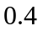；2、；3、 ；4、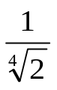；5、；6、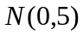；7、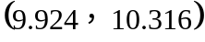；8、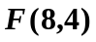
二、选择题（每题3分，共18分）
1、C；2、B；3、A；4、D；5、A；6、A
三、计算和应用题（58分）
1、（8分）解： 设表示事件“甲命中目标”，表示事件“乙命中目标”，则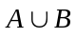表示“目标被命中”，且
…………2分
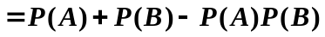 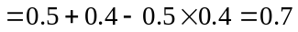…………4分
所求概率为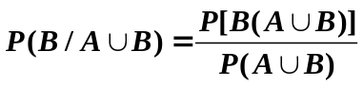…………6分
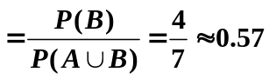…………8分
2、（10分）解：(1) 由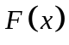的连续性得，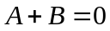
又由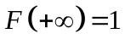得，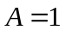，
解得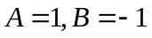 ……3分
(2) 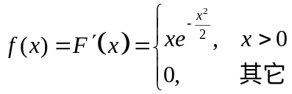, ……5分
(3) 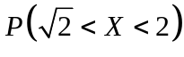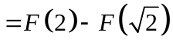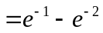……7分
（4）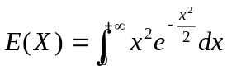=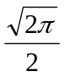……8分
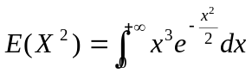=……9分
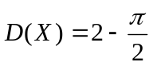……10分
3、（10分）解：（Ⅰ）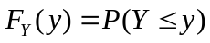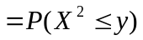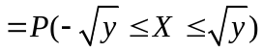
当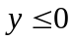时，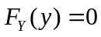; 当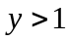时，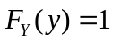…………3分
当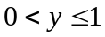时，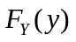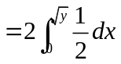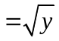…………5分
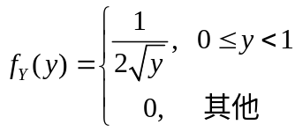…………6分
(Ⅱ) 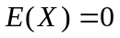 ，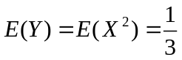，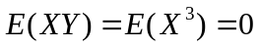，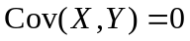；…………9分
(Ⅲ)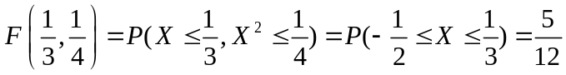 …………10分
4、（10分）解：的面积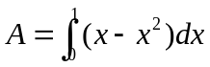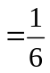，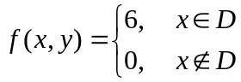 …………2分
（1）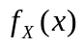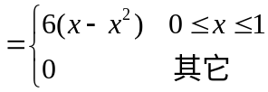 …………4分
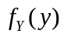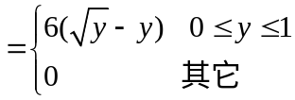…………6分
（2）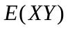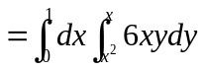…………8分
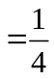…………10分
5、（10分） ）解：（Ⅰ）由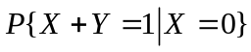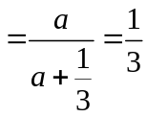 得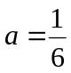，…………2分
由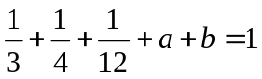 得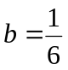…………4分
（Ⅱ）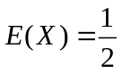 ，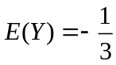，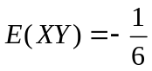…………7分
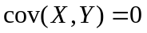…………8分
（III）因为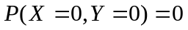，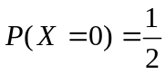，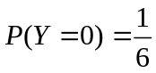…………9分
所以与不独立。…………10分
6、（10分）解：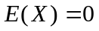，
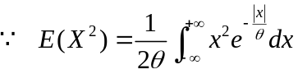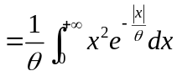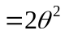…………2分
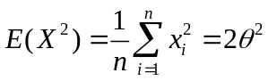…………3分
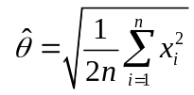…………5分
似然函数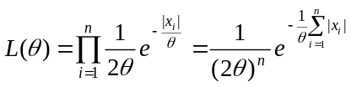，…………7分
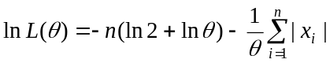
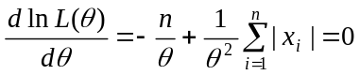…………9分
得参数的极大似然估计值为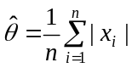.…………10分

